муниципальное казённое учреждение
дополнительного образования
станция юных техников
муниципального образования город-курорт Анапа

Индивидуальный проект

Тема
"Изготовление рабочей модели пожарного судна"

г.-к. Анапа 2019 -2020г

Содержание
Введение…………………………………………………………………………...3
- Цель проекта………………………………………………………………..4
  - Пояснение к проекту…………………………………………………...4
- Задачи проекта……………………………………………………………...5
- Этапы проведения проекта.
  - Ознакомление с теоретической частью и изучение чертежа……......6
  - Изготовление корпуса судна…………………………………………..9
  - Разработка, сборка и интеграция ходовой части…………………...11
  - Изготовление палубных надстроек и функциональных частей…...15
  - Установка электроники и ходовые испытания……………………..18
  - Покраска………………………………………………………………20
- Продукт проекта……………………………………………………….....22
Заключение…………………………………………………………………...….23
Источники информации………………………………………………………...24

Введение

Судостроение одно из направлений машиностроения которое развивается уже много веков и продолжает развиваться в наше время. Корабли и суда, контролируемые человеком, помогают решать многие задачи на воде, такие как: военные, разведывательные, стратегические, исследовательские, транспортировочные, промышленные и узкоспециальные (тушение пожаров, буксировка судов, обслуживание доков, нефтяных платформ и т.д.)
Что касается судостроения в Росси, то не секрет что наша страна всегда занимала лидирующие позиции ещё со времен Петра I, который прорубил «окно в Европу» не без помощи флота. Сейчас же Россия может похвастаться, например, новейшим фрегатом «Адмирал Горшков».
Так же разрабатываются суда специального назначения, одной из специальных задач которых, как было сказано ранее, является тушение пожаров.
Пожарный катер собственно и является инструментом тушения пожаров на воде. Из специального оборудования на катере имеются насос высокого давления для забора воды и пожарные брандспойты для тушения пожара.
Сегодня мы рассмотрим, как конструируются данные суда на примере модели.
Созданную мной модель можно будет использовать как учебное пособие и экспериментальную основу.
Мой проект актуален, так как объясняет основы судомоделирования и судостроения, а также его продукт можно использовать в упомянутых выше целях

- Цель проекта
Цель проекта – создать рабочую радиоуправляемую модель пожарного катера, полностью соответствующею прототипу и выполняющую основные его функции.

1.1 Пояснение к проекту.
Катер начинает движение из зоны старта, его задача пройти дистанцию, которую образуют буи, в конце дистанции находится мнимая зона пожара, где нужно произвести тушение. Модель подходя к зоне пожара должна активировать насос высокого давления и при помощи брандспойтов потушить мнимый пожар.
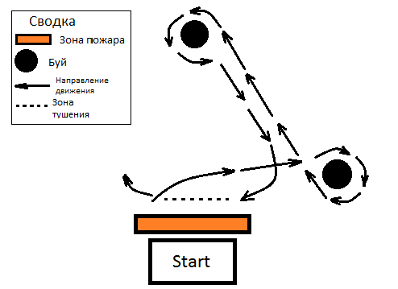

- Задачи проекта

- Провести анализ задания.
- Разработать или применить существующие разработки корпуса судна и изготовить его.
- Разработать, собрать и интегрировать ходовую часть в корпус модели.
- Изготовить палубные надстройки.
- Проверить модели на воде в действии.
- При наличии недочетов или неисправностей – исправить.
- Повторять пункты «6» и «7» до достижения необходимого результата, то есть полного выполнения задания.
- Покрасить модель

- Этапы выполнения проекта.

3.1. Ознакомление с теоретической частью, изучение чертежа.
В качестве прототипа для модели был выбран немецкий пожарный катер
Loschkreuzer Weser. Данные катера эксплуатировались немецкими спецслужбами в период с 1973 по 2000 год, отличались хорошей автономностью и эффективностью. Их ходовые характеристики были довольно впечатляющими благодаря килеватому корпусу и трем гребным валам.
Характеристики судна – прототипа:
- Тип - средний пожарный катер
- Габаритная длина - 32,50 м
- Ширина на миделе - 6,75 м
- Высота борта - 4,06 м
- Осадка - 1,80 м
- Тип привода:
1 MTU-16 цилиндровый дизельный двигатель 3000 л. с. при 1790 об / мин.
2 MTU-8 цилиндровых дизельных двигателей по 750 л. с. при 2200 об / мин.
- Скорость:
16 кН / в глубокой воде 18 кН
- Система пожаротушения:
3 брандспойта, № 3 раздвигается до 90m. Доставка воды ок. 3000 l/min.
- Количество насосов
2
- Мощность насоса:
- м3 / ч при 120 м WS (6000 л / мин)
- м3/ ч при 58 м WS (12000 л / мин)
- Экипаж - 9 человек

На представленном ниже чертежах - судно и его палубное устройство.

Чертеж 1
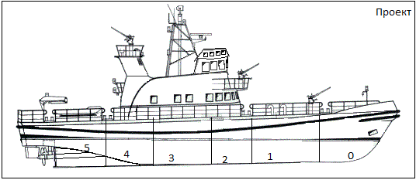

Чертеж 2
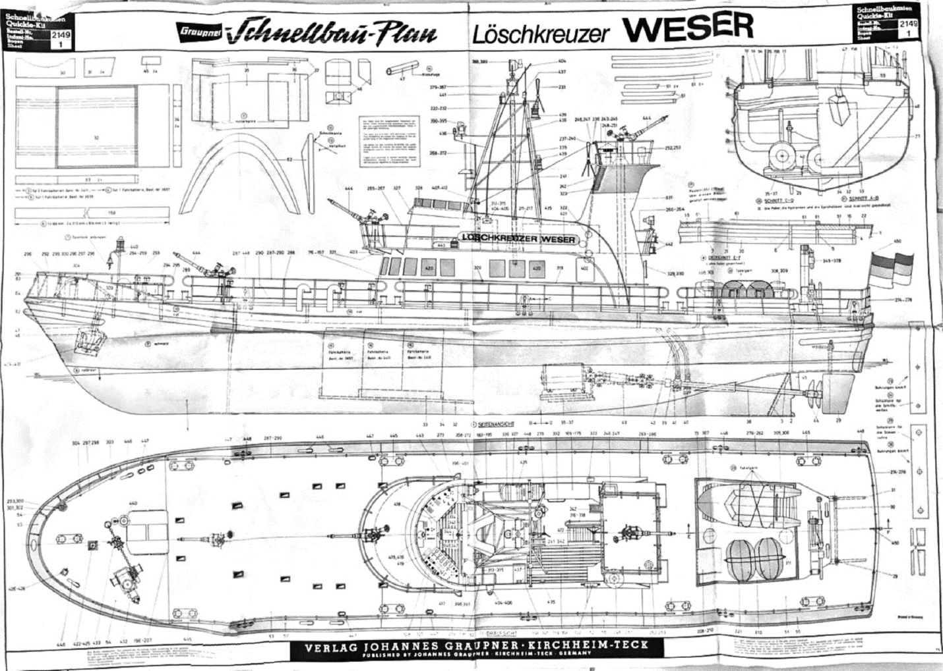

Модель проектируется и строится в масштабе 1: 30.Выбор данного масштаба позволит технологично и рационально расположить все узлы модели.
Палубное устройство включает в себя 3 крупных объекта:
- основную надстройку с радиолокационной установкой,
- три брандспойта,
- малую надстройку с манипулятором,
- леерное ограждение.
На чертеже № 1 показаны разделение на отсеки в корпусе модели:
- Отсек форпика
- Аккумуляторный отсек
- Отсек радиоэлектронного оборудования
- Моторный отсек
- Отсек сервомеханизмов
- Осек рулевого управления
Разделение модели на отсеки позволит удобного обслуживать агрегаты модели во время её функциональной работы.

  - Изготовление корпуса модели судна.

В качестве материала для изготовления корпуса была выбрана стеклоткань. Пропитанная эпоксидной смолой, она твердеет, такой состав легко поддается процессу дальнейшей обработки.
Но перед тем как выклеить корпус нужно изготовить его деревянную болванку, на которую будут наноситься слои стеклоткани. Болванка корпуса выполняется в соответствии с теоретическим чертежом.

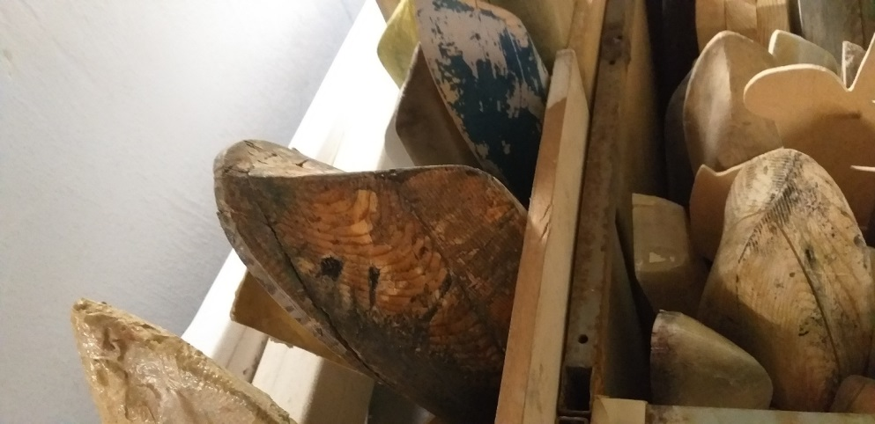
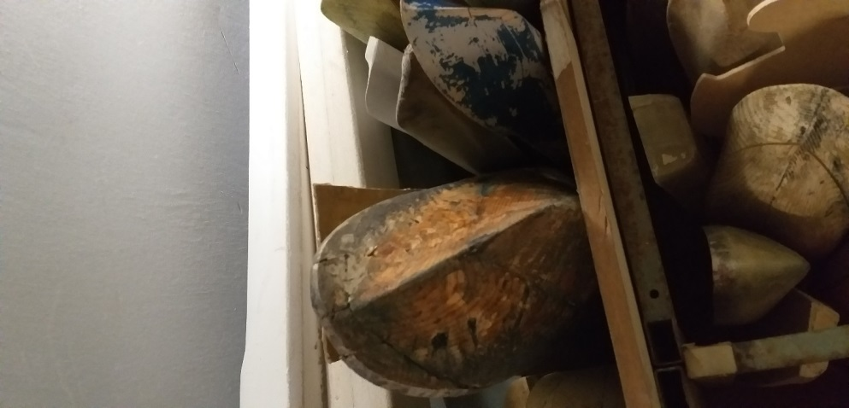
После того как болванка изготовлена, на нее наносятся полотна стеклоткани, пропитанные смолой, всего таких полотен наносится 3, каждое полотно представляет собой слой.

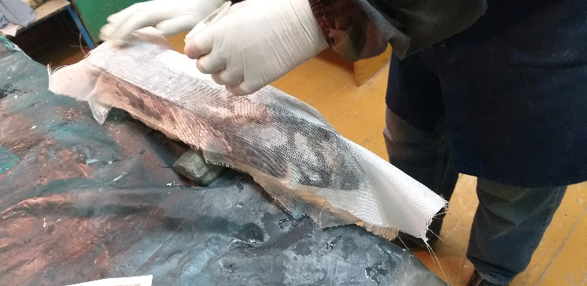

Далее, на полученный корпус наносится и в дальнейшем зачищается шпаклевка для придания модели соответствующего внешнего вида.
Затем в корпусе сверлятся необходимые технологические отверстия и устанавливаются основные элементы ходовой части.
По окончанию этапа 3.2. виден следующий результат:

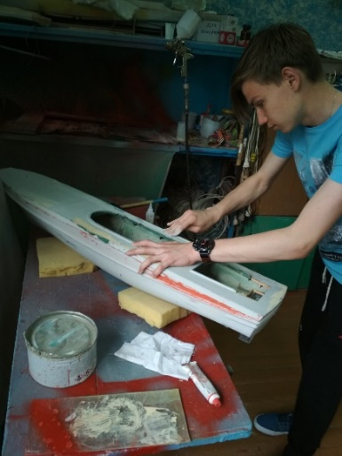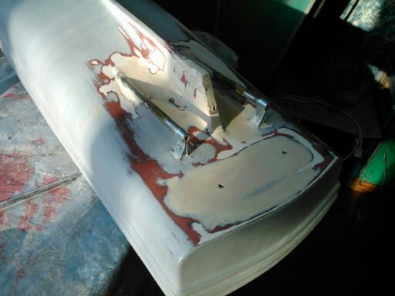

3.3. Разработка, сборка и интеграция ходовой части

Для того, чтобы модель могла двигаться, ее необходимо оснастить силовой установкой. В нашем случае роль силовой установки будут играть два коллекторных электромотора серии 550.
Далее валы электромоторов необходимо соединить с гребными валами.
Из возможных существующих вариантов соединения, был выбран вариант 3
Вариант 1.
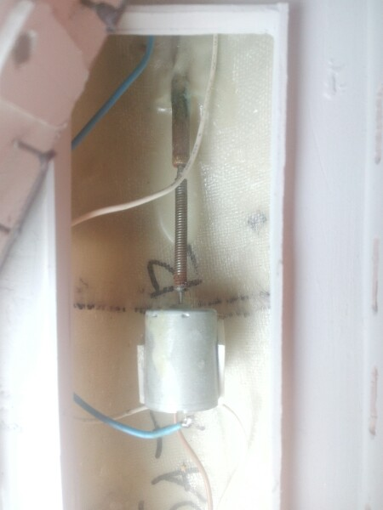
Вариант 2.
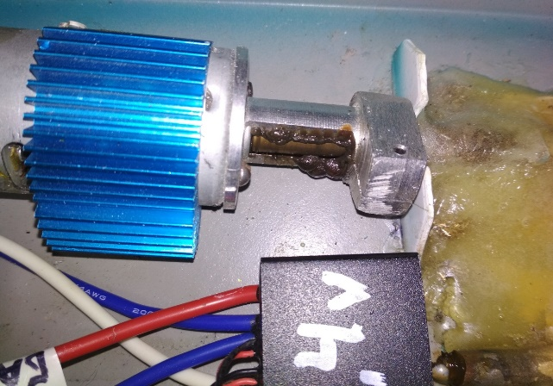
Вариант 3. 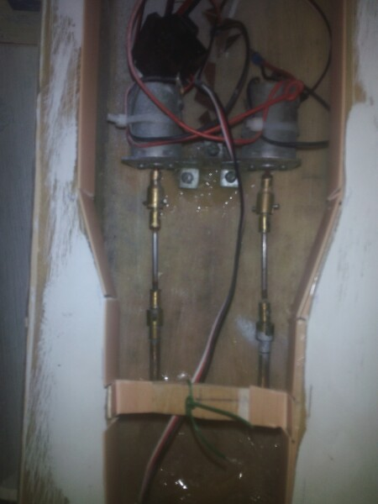

Данный вариант представляет собой мотораму, установленную на кронштейны. Валы моторов и гребные валы, соединяются при помощи карданов.
Таким образом была разработана технологическая карта:
- Изготовление кронштейнов моторамы и их установка в корпус
- Изготовление моторамы.
- Изготовление соединительных элементов трансмиссии.
- Финальная сборка.
1. Кронштейн моторамы это точеный на токарном станке стержень с внутренней резьбой, для фиксации на нем моторамы с помощью болтов. Данный элемент всей конструкции очень важен, он несет большую нагрузку и подвергается воздействию вибраций, поэтому, он должен быть хорошо закреплен внутри корпуса, поэтому как средством фиксации выбран эпоксидный клей
2. Моторама представляет собой пластину, на которую с помощью болтов закрепляются двигатели, поэтому пластина должна иметь необходимые технические отверстия для крепления электродвигателей, а также она имеет планки крепления, точно установленные в соответствии с кронштейнами.
3. Под вращающимися элементами стоит понимать, шаровые или крестовидные места сочленения валов мотора и гребного. Данные элементы также, как и кронштейны моторамы вытачиваются на токарном станке.
4. В конце финальной сборки мы получили следующий результат:
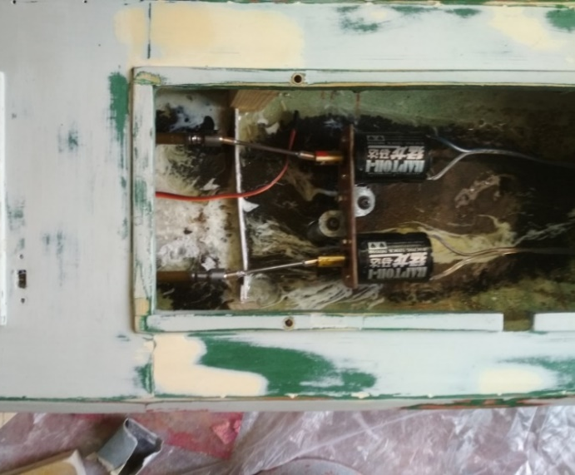
Однако для управления ходом модели нам нужно оснастить ее рулевым механизмом, а изменять курс будет сервопривод с тяговым усилием 13 кг.
Вся система являет собой сервопривод, закрепленный на специальной пластине внутри корпуса и тягой связанный с рулевым приводом, который при движении механизма синхронно поворачивает два рулевых пера.
Таким образом была разработана технологическая карта:
1) Изготовление рулевого привода
2) Изготовление кронштейнов пластины сервопривода
3) Изготовление пластины сервопривода.
4) Финальная сборка.
1. Рулевой привод – это система пластин которая нужна для синхронизации поворотов рулевых перьев, в местах сочленения с валами рулевых перьев которая имеет жёсткое - паянное соединение, а между пластинами подвижное - болтовое.
2. Кронштейн пластины сервопривода - это стержень с внутренней резьбой, для фиксации на нем пластины с помощью болтов, данный элемент всей конструкции очень важен, он несет большую нагрузку, поэтому, он должен быть хорошо закреплен внутри корпуса, на эпоксидный клей.
3. Пластина сервопривода устанавливается на кронштейны, соответственно имеет необходимые отверстия для крепления с помощью болтов и прямоугольный вырез для самого сервопривода, который также крепится болтами.
4. В результате финальной сборки можем наблюдать:
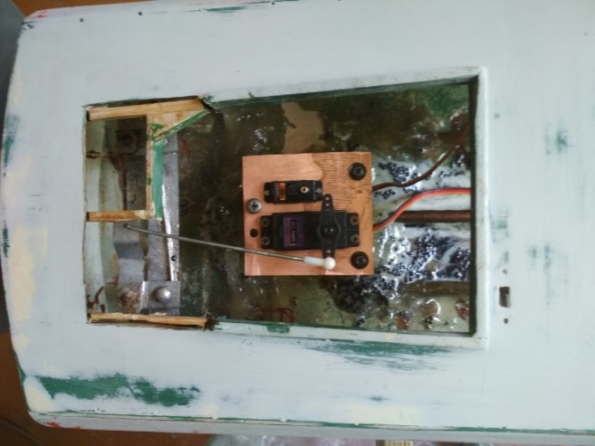

В результате этапа 3.3 мы имеем полностью собранную и интегрированную ходовую часть.

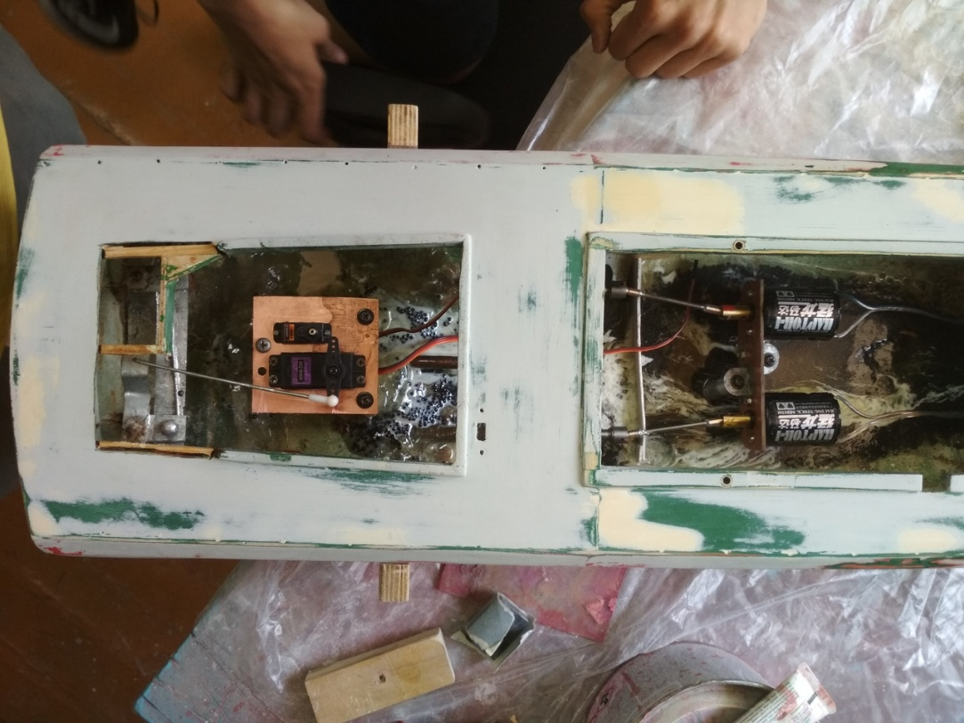

3.4 Изготовление палубных надстроек и функциональных частей судна.

Данный этап изготовления модели судна производится вручную. Каждая надстройка и ее часть должна точно соответствовать чертежу. Материалы из которых будет создаваться надстройка выбираются согласно необходимым качествам, таким как:
- Жёсткость.
- Прочность.
- Вес.
- Простата обработки.
Для изготовления основных надстроек согласно упомянутым критериям была выбрана фанера толщиной 1мм.
Более мелкие детали, нуждающиеся в кропотливые проработки, были выполнены из метала, пластика, проволоки и подручных материалов.
Так, например, леерное ограждение выполнено из бытовых гвоздей, с напаянной омедненной проволокой, а радиолокационная установка из 2-х миллиметрового нержавеющего прута, палуба малой настройки из нарезанного шпона для имитации деревянного настила.
Отдельного внимания заслуживают брандспойты. Они собраны из деталей, выточенных на токарном станке из стали и латуни.
Некоторые, особо сложные в изготовлении детали, такие как: сигнальные огни, якорь, винты, были заказаны на специализированных сайтах из Китая.

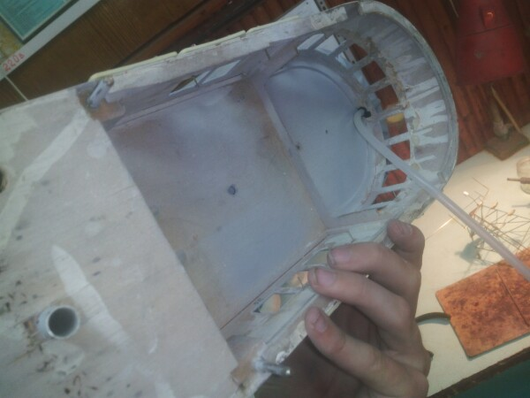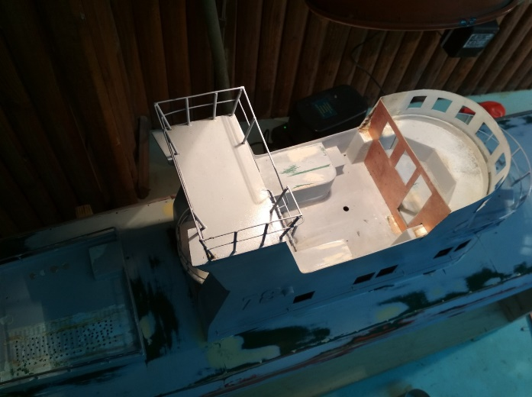
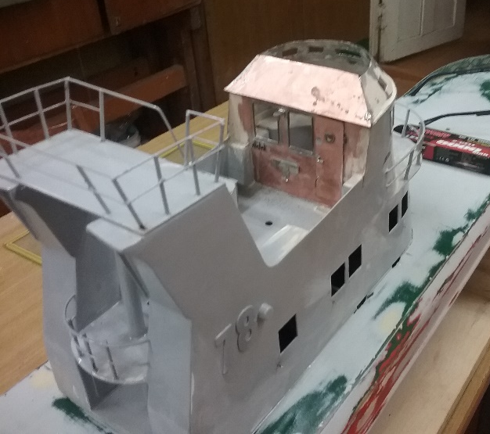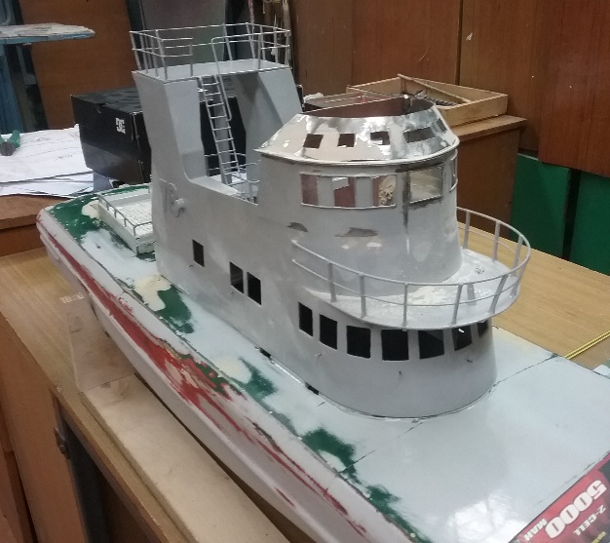
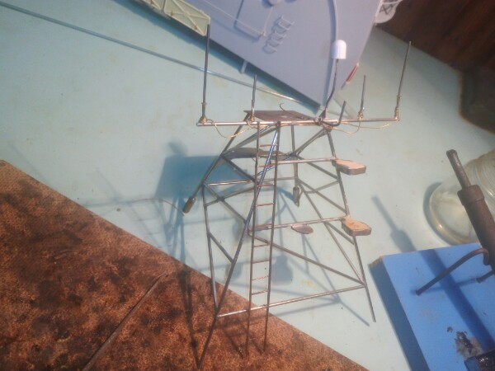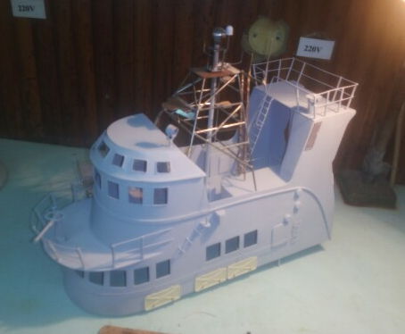
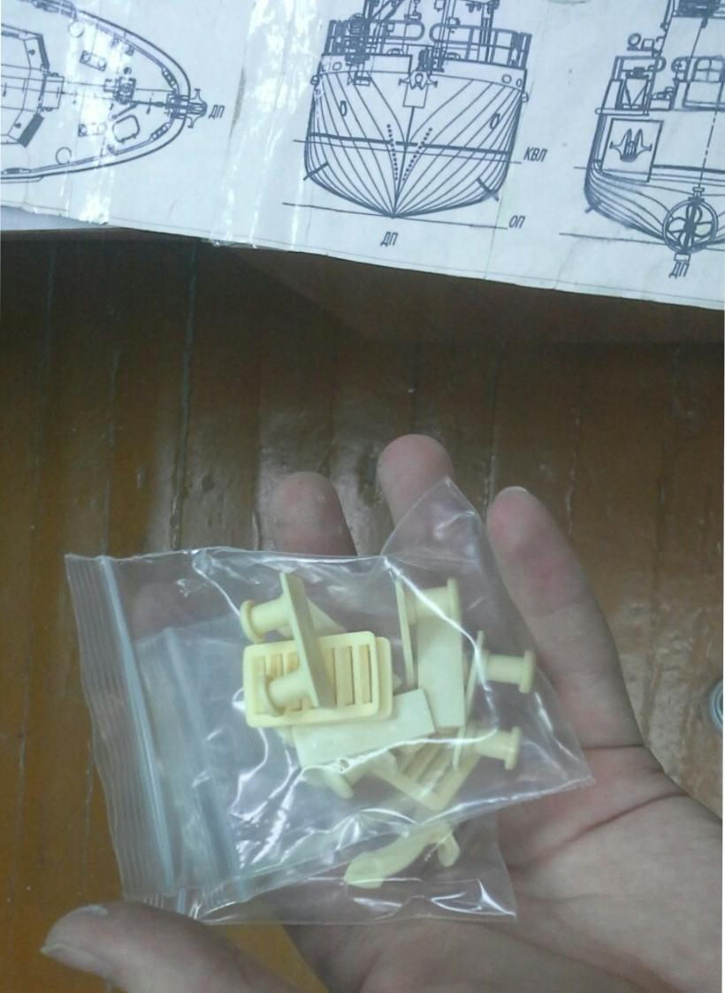
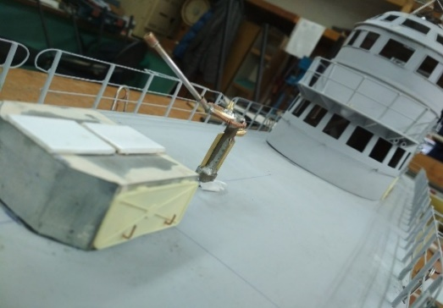
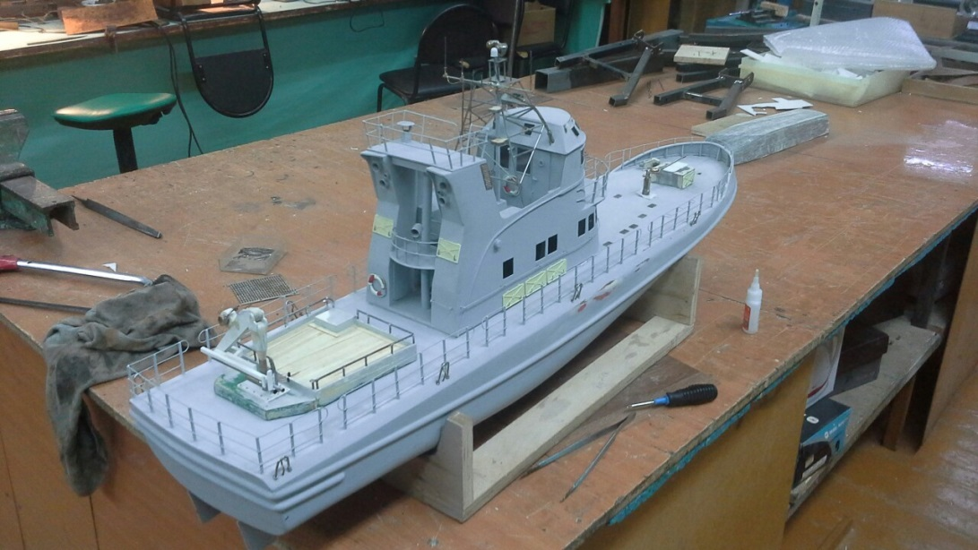
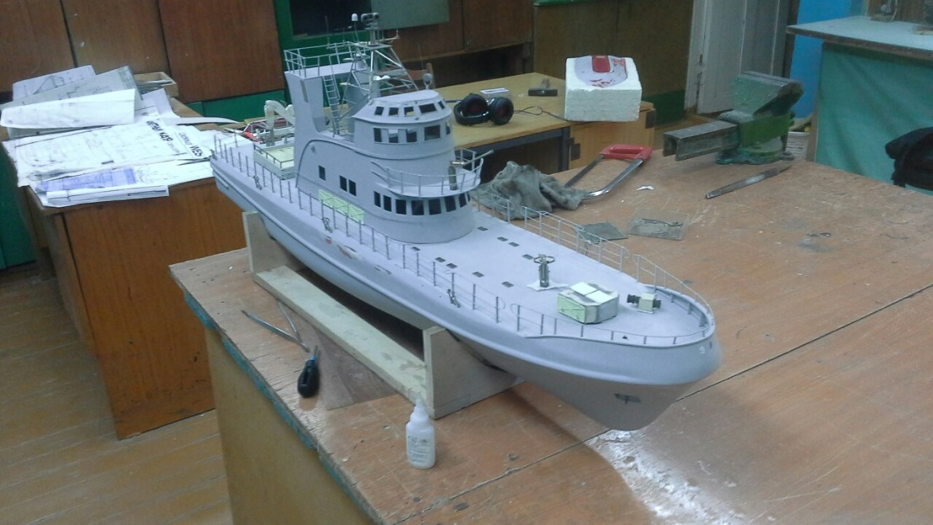
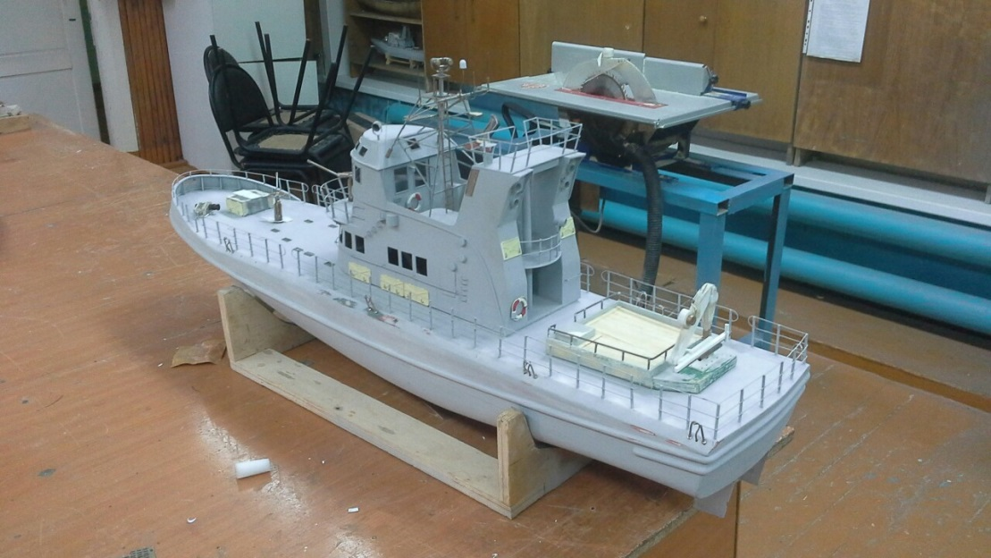

3.5 Установка электроники и ходовые испытания

Таким образом, после покрытия модели грунтом для дальнейшей покраски, установки элементов трансмиссии, рулевого устройства, элементов электрообеспечения, считаю возможным приступить к ходовым испытаниям.
Что и было сделано. Однако в результате испытания, модель дала сбой и остановилась посередине водоема.
В дальнейшем методом исключения я пришел к мысли о том, что моторы были подобраны неправильно. При измерении тока, потребляемым каждым электромотором, мои предположения подтвердились. Моторы потребляли слишком много тока, это было следствием того, что они были перегружены т.к.:
- Ходовая часть работала под большими углами вращения.
- Моторы не создавали необходимого крутящего момента.
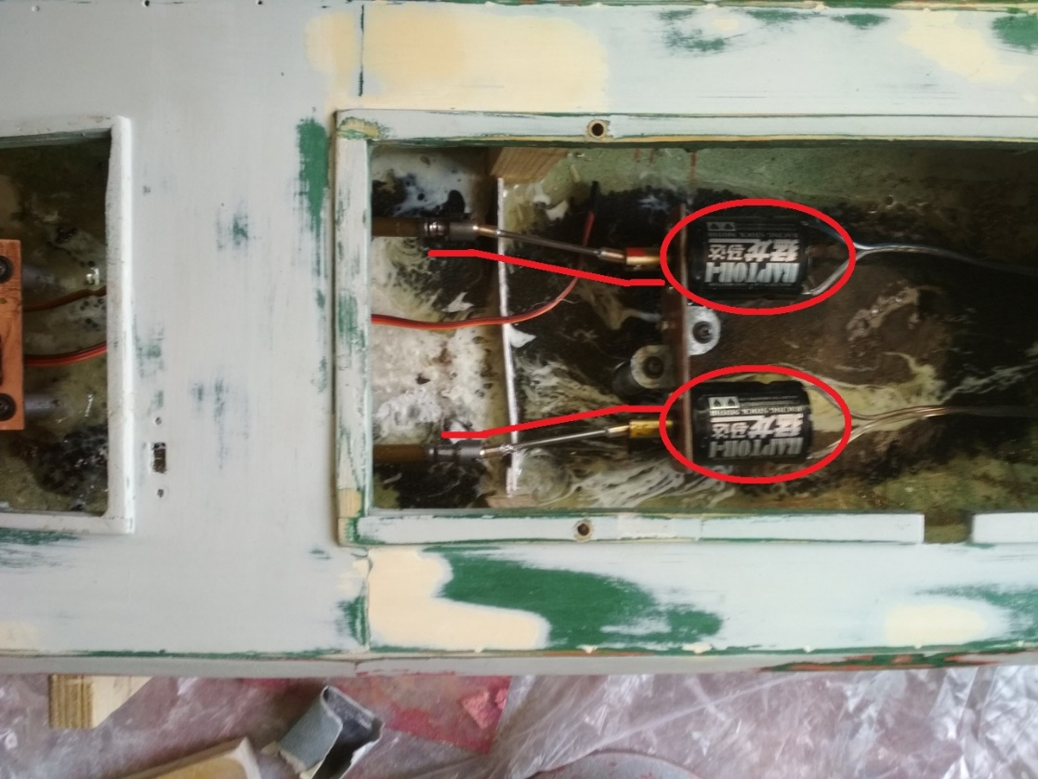
Решение данной проблемы лежало на поверхности. Нужно было изменить углы вращения и заменить моторы на более энергоемкие.
Для того чтобы изменить углы вращения необходимо было переделать мотораму так, чтобы моторы находились напротив дейдвудных трубок, при этом пластины для фиксации должны были остаться прежними.
По окончанию работы картина стала такой:
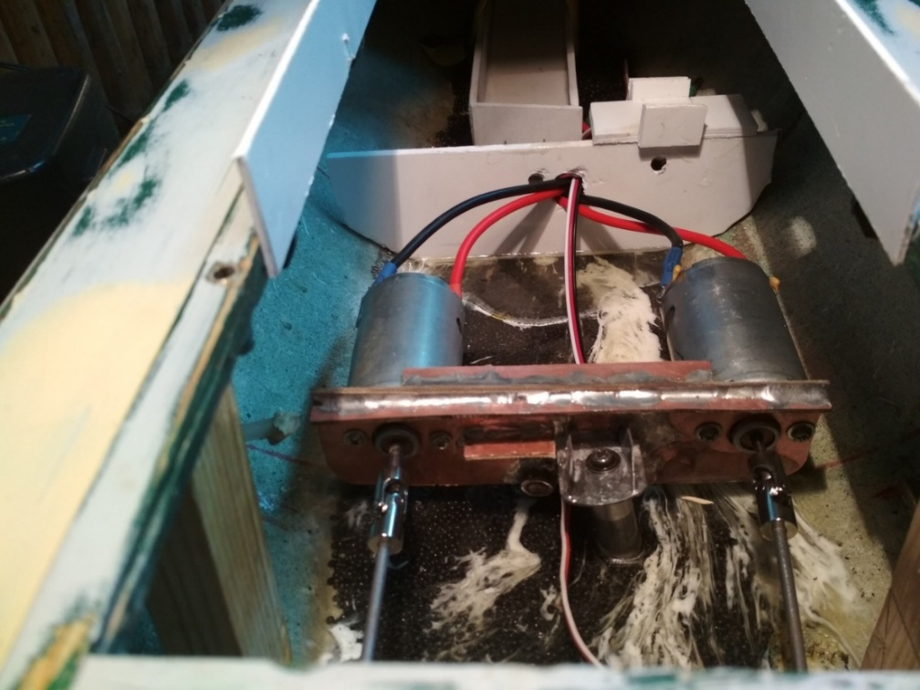
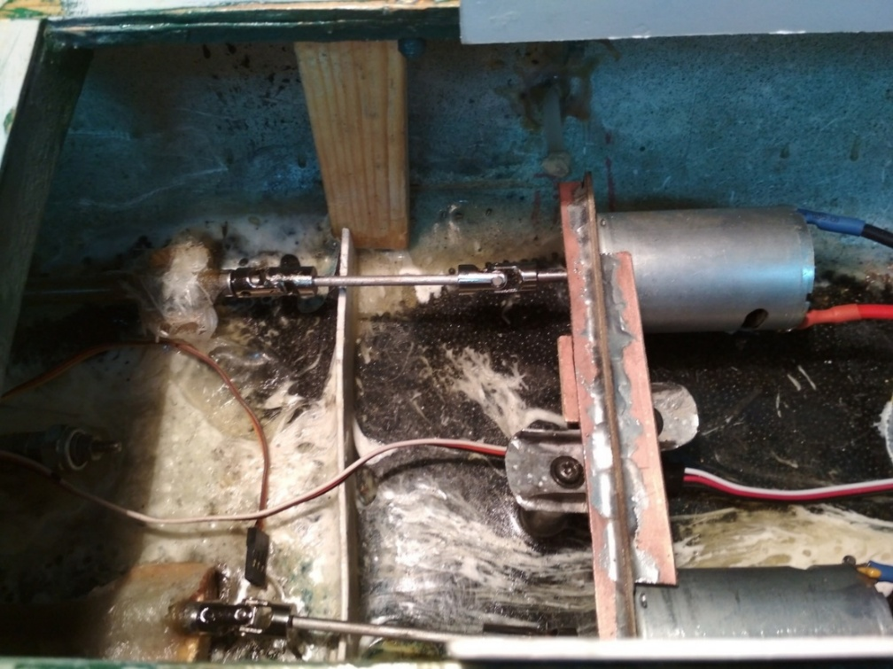

После небольших доработок модель работала исправно.
И полностью выполнила техническую цель проекта.

3.6 Покраска
После успешных ходовых испытаний можно приступил к её покраске.
Покраска осуществляется высококачественной автомобильной краской на заранее приготовленное грунтовое покрытие с помощью краскопульта с компрессором. Цвет модели, как и она сама, повторяет прототип.

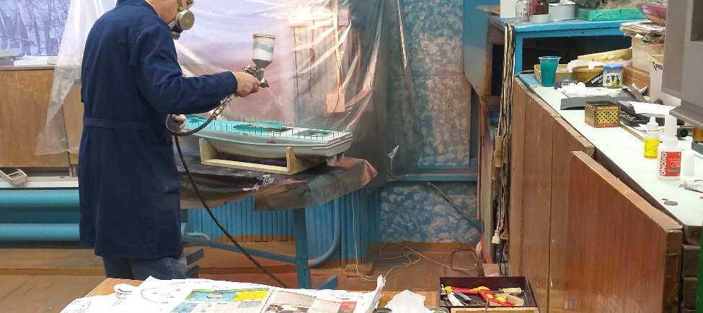

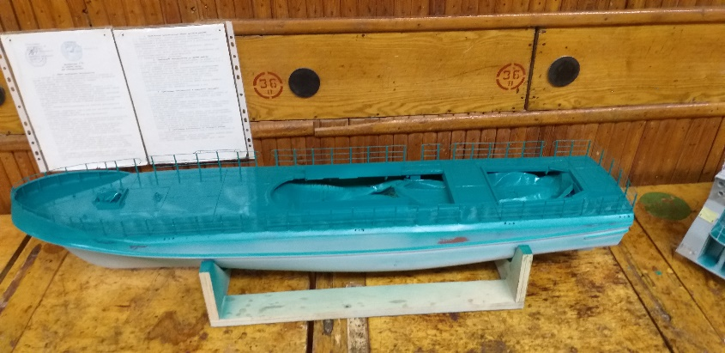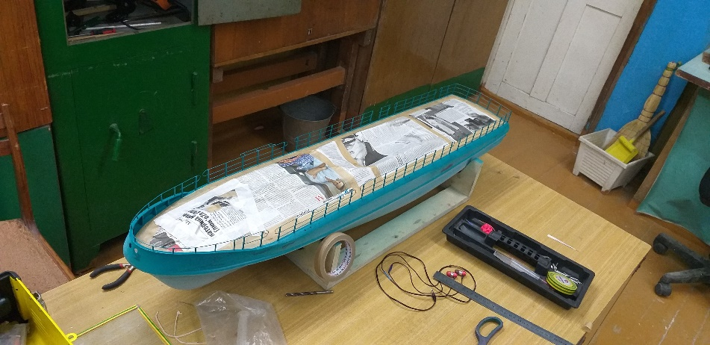
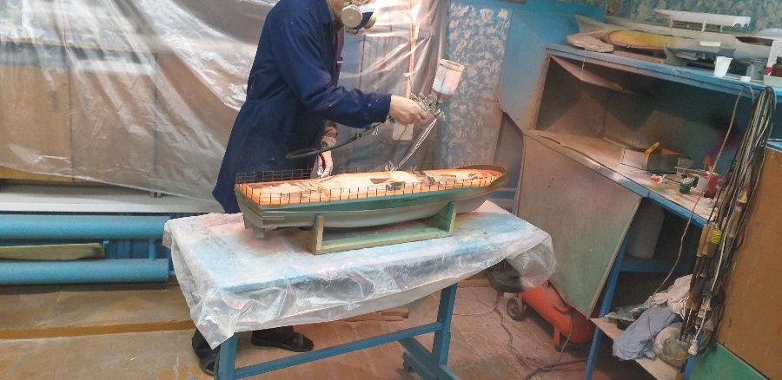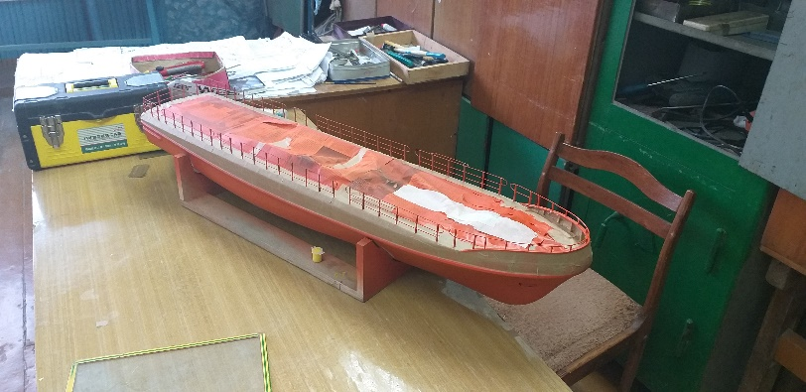

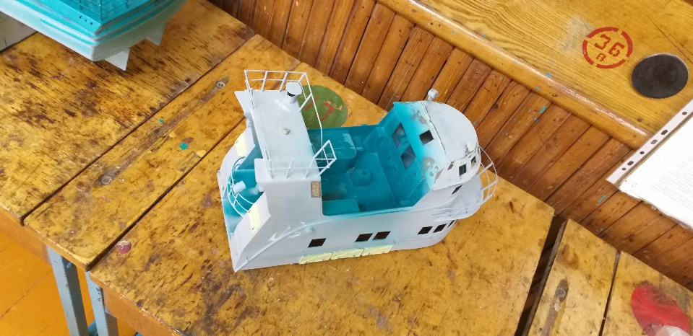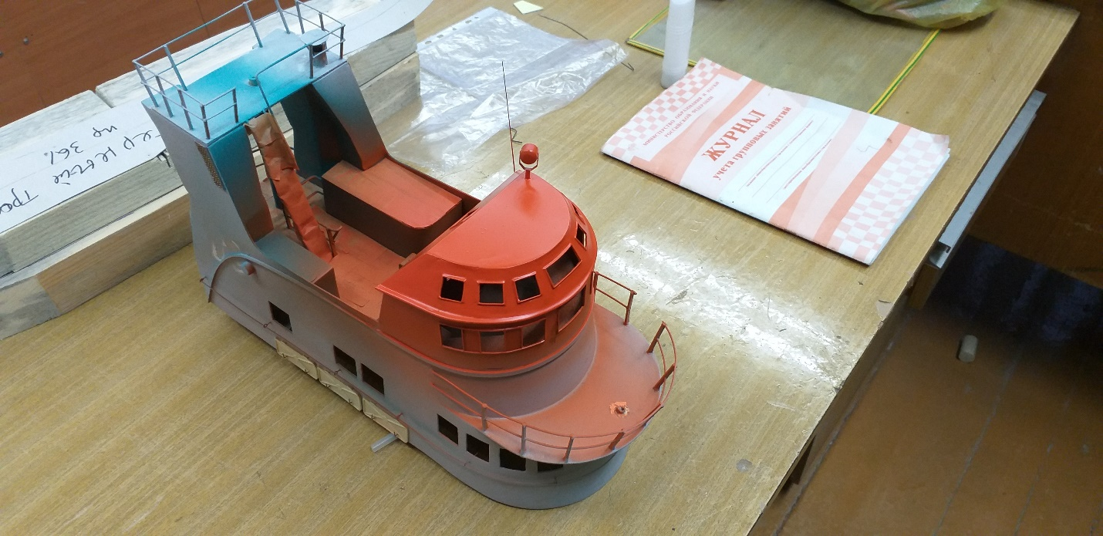

4. Продукт проекта
Продуктом проектной деятельности является полностью изготовленная рабочая (в соответствии с замыслом) модель пожарного судна Loschkreuzer Weser, работу которого вы могли видеть на представленных видеороликах и в момент презентации проектной работы.

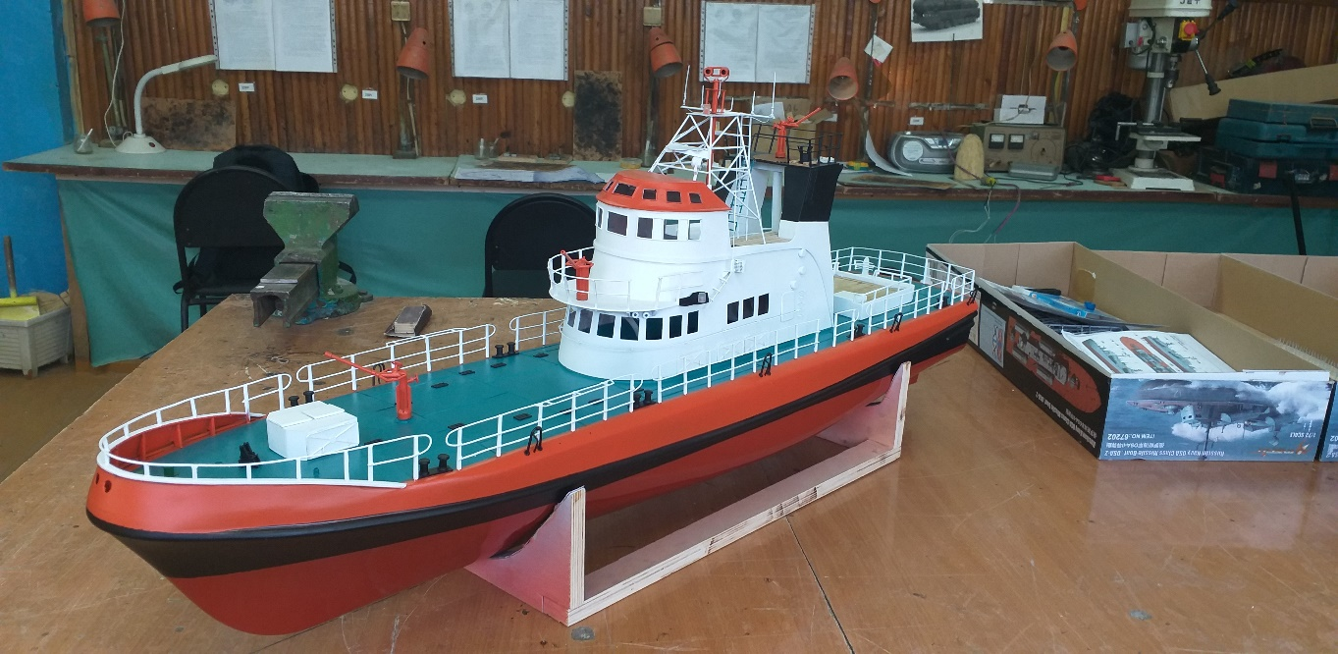
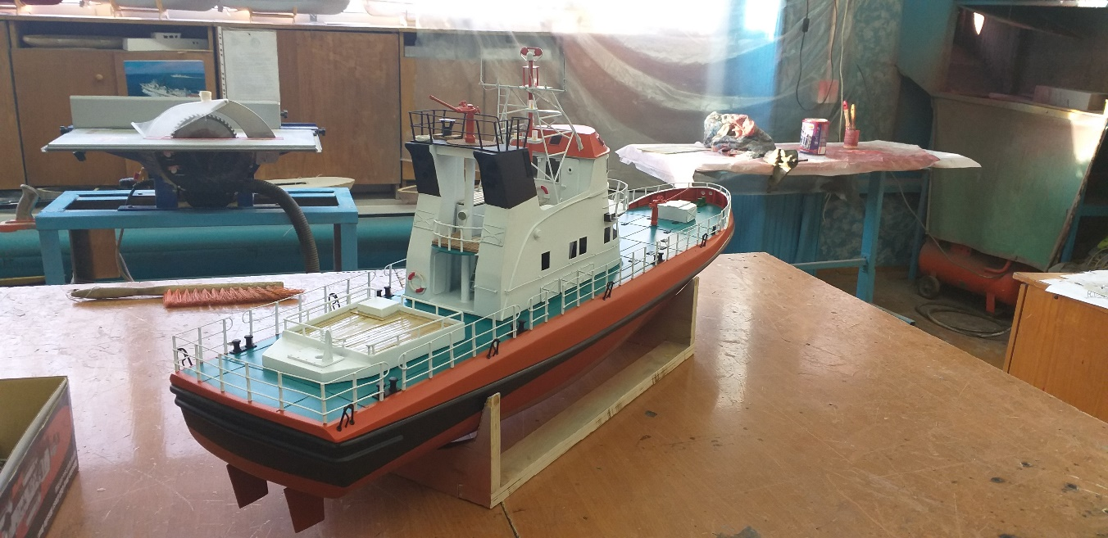

Заключение
Подводя итоги, стоит сказать, что судостроительная промышленность является важнейшей частью экономической политики государства.
Новейшие технологии, внедряемые в производство, ускоряют процессы сборки судов и повышают ее качество, судостроительная отрасль дает работу колоссальному числу людей в России.
Но в мире растёт потребность не только к тем, кто способен произвести судно, но и к тем, кто может его спроектировать так, чтобы созданная конструкция была актуальной для тех, или иных условий. А это огромная плеяда конструкторов, проектировщиков. В чем и помогают занятия в кружках технического моделирования.

Источники информации
- Справочная информация по теме.
https://ru.wikipedia.org/wiki/Судостроение_России
https://ru.wikipedia.org/wiki/Судомоделизм
- Судомодельный форум.
https://www.shipmodeling.ru/phpbb/
- Чертежи модели.
http://www.modelteknikleri.com/87415-post19.html
- Технические характеристики судна и фото прототипа.
http://lump007.bplaced.net/hobbys/Schiff/Weser%201/Loeschkreuzer_Weser.htm
- Т. Б по работе в слесарной мастерской.
http://ww.s579.ru/materials/kollegy/Yakubovskiy/TB_slesarnaya.pdf

